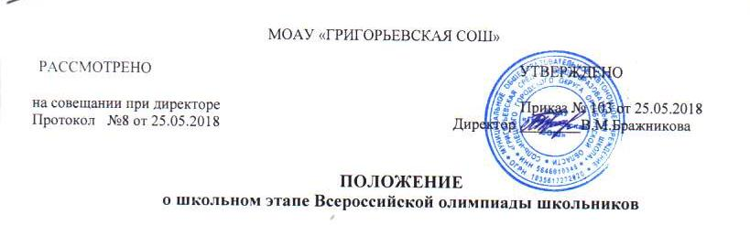
- Общие положения

1.1. Настоящее Положение о школьном этапе всероссийской олимпиады школьников
(далее – школьный этап Олимпиады) определяет полномочия по организации и проведению,
организационно-методическому и финансовому обеспечению, порядку участия и
определения победителей и призеров школьного этапа Олимпиады.
1.2. Положение разработано на основе Приказа Минобрнауки РФ №1488 от 17.12.2015 "О внесении изменений в порядок проведения Всероссийской олимпиады школьников" и соответствующих региональных и муниципальных нормативно-правовых актов.
1.3. Основными целями и задачами школьного этапа Олимпиады являются:
– выявление и развитие у обучающихся творческих способностей и интереса к
научно-исследовательской деятельности;
– создание необходимых условий для поддержки одаренных детей;
– пропаганда научных знаний.
1.4. В школьном этапе Олимпиады принимают участие обучающиеся 5-11 классов
образовательного учреждения, желающие принять участие в Олимпиаде.
1.5. Ответственным за организацию и проведение школьного этапа всероссийской
олимпиады школьников приказом директора ОУ назначается заместитель директора по
учебной работе.
1.6. Школьный этап олимпиады проводится по заданиям, составленным на основе
примерных основных общеобразовательных программ основного общего и среднего
(полного) общего образования.
1.7. Квота на участие в школьном этапе Олимпиады не устанавливаются.
1.8. Победители и призеры школьного этапа олимпиады определяются на основании
результатов участников олимпиады, которые заносятся в итоговую таблицу результатов
участников школьного этапа олимпиады.
1.9. Финансовое обеспечение школьного этапа Олимпиады осуществляется за счет
предусмотренных на эти цели средств бюджета образовательного учреждения

II.

Порядок организации и проведения школьного этапа Олимпиады

2.1. Школьный этап Олимпиады проводится организатором данного этапа с 1 октября
по 1 ноября. Конкретные даты проведения школьного этапа олимпиады по каждому
общеобразовательному предмету устанавливаются УО Соль-Илецкого городского округа2.2. Для проведения школьного этапа Олимпиады организатором данного этапа
Олимпиады создаются оргкомитет и жюри школьного этапа Олимпиады.
В состав Оргкомитета олимпиады включаются:
- председатель Оргкомитета;
- секретарь Оргкомитета;
- члены Оргкомитета: руководители школьных методических объединений.
Состав оргкомитета утверждается руководителем образовательного учреждения.

Состав жюри формируется из числа
опытных учителей-предметников

общеобразовательного учреждения, а также членов оргкомитета Олимпиады.

2.3. Школьный
этап Олимпиады проводится по олимпиадным заданиям,

разработанным предметно-методическими комиссиями муниципального этапа

всероссийской олимпиады, с учетом методических рекомендаций центральных предметно-
методических комиссий Олимпиады.
III. Функции оргкомитета и жюри

3.1. Оргкомитет в пределах своей компетенции:
– утверждает требования к проведению школьного этапа Олимпиады, разработанные
предметно-методическими комиссиями муниципального этапа Олимпиады с учетом
методических рекомендаций центральных предметно-методических комиссий Олимпиады;
– вносит предложения по датам проведения школьного этапа Олимпиады по каждому
общеобразовательному предмету; по составу жюри муниципального этапа Олимпиады; по
кандидатурам участников школьного этапа Олимпиады из числа учащихся, успешно
осваивающих предметы;
– определяет состав жюри;
– определяет количество победителей и призеров школьного этапа Олимпиады;
– рассматривает совместно с методическим советом школы апелляции в случае, если
во время проведения школьного этапа Олимпиады оргкомитет, жюри и участник олимпиады
не смогли прийти к единому мнению по оценке работы участника Олимпиады;
–представляет отчет о проведении Олимпиады в УО администрации Соль-Илецкого городского округа;
– готовит материалы для освещения организации и проведения Олимпиады на
школьном сайте.
3.2. Жюри в пределах своей компетенции:
– осуществляет проверку выполненных олимпиадных заданий и заполняет протокол;
– рассматривает совместно с оргкомитетом школьного этапа Олимпиады апелляции;
IV. Подведение итогов олимпиады и определение победителей

4.1. Победители и призеры школьного этапа Олимпиады определяются на основании
результатов, заносимых в итоговую таблицу, представляющую собой список обучающихся, расположенных по мере убывания набранных ими баллов. Участники с равным количеством
баллов располагаются в алфавитном порядке.
4.2. Квота победителей и призеров Олимпиады:
Участник, выполнивший от 64 до 74% заданий – 3 место,
от 75 до 85% – 2 место,
от 86 до 100% - 1 место.
В случае, если победители не определены, в школьном этапе Олимпиады
определяются только призеры.
4.3. Призерами школьного этапа Олимпиады в пределах установленной квоты
победителей и призеров признаются все участники школьного этапа Олимпиады, следующие
в итоговой таблице за победителями.
4.4. В случае, когда у участника, определяемого в пределах установленной квоты в
качестве призера, оказывается количество баллов такое же, как и у следующих за ним в
итоговой таблице, решение по данному участнику и всем участникам, имеющим с ним
равное количество баллов, определяется жюри школьного этапа Олимпиады.
4.5. Победители школьного этапа Олимпиады текущего учебного года,
обучающиеся 7-11 классов, принимают участие в муниципальном этапе всероссийской
олимпиады школьников.
4.6. Победители и призеры школьного этапа Олимпиады награждаются дипломами
4.7. По итогам олимпиады руководитель общеобразовательного учреждения в
установленном порядке представляет к награждению учителей, подготовивших победителей
и призеров.
4.8. Директор школы издает приказ по итогам школьного этапа олимпиады

